[山西医科大学第一医院Xu Jun的论文被撤稿，因方法和结果中存在科学缺陷及不一致](https://mp.weixin.qq.com/s?__biz=Mzk1NzE0NTE5Mg==&mid=2247488782&idx=3&sn=a3a2333ce3efa525b8f64dd93d45aa40&chksm=c2a8d3d6a35ba684526f5ff0750d7b958a3e556352845683cdd7eb8f5e69e14f78ca998d8e94&scene=126&sessionid=1743354252)

净研行动[净研行动](javascript:void(0);)2025-03-23 00:02:46浙江

**01**

**问题论文**

标题：lncRNA NEAT1/miR-495-3p regulates angiogenesis in burn sepsis through the TGF-β1 and SMAD signaling pathways

期刊：Immunity Inflammation and Disease

单位：山西医科大学第一医院

发表时间：2023年1月16日

DOI: 10.1002/iid3.758

撤稿原因：该文章在方法和结果中存在科学缺陷和不一致之处。尽管作者提供了一些支持数据，但这些数据并不充分，且问题依然存在。

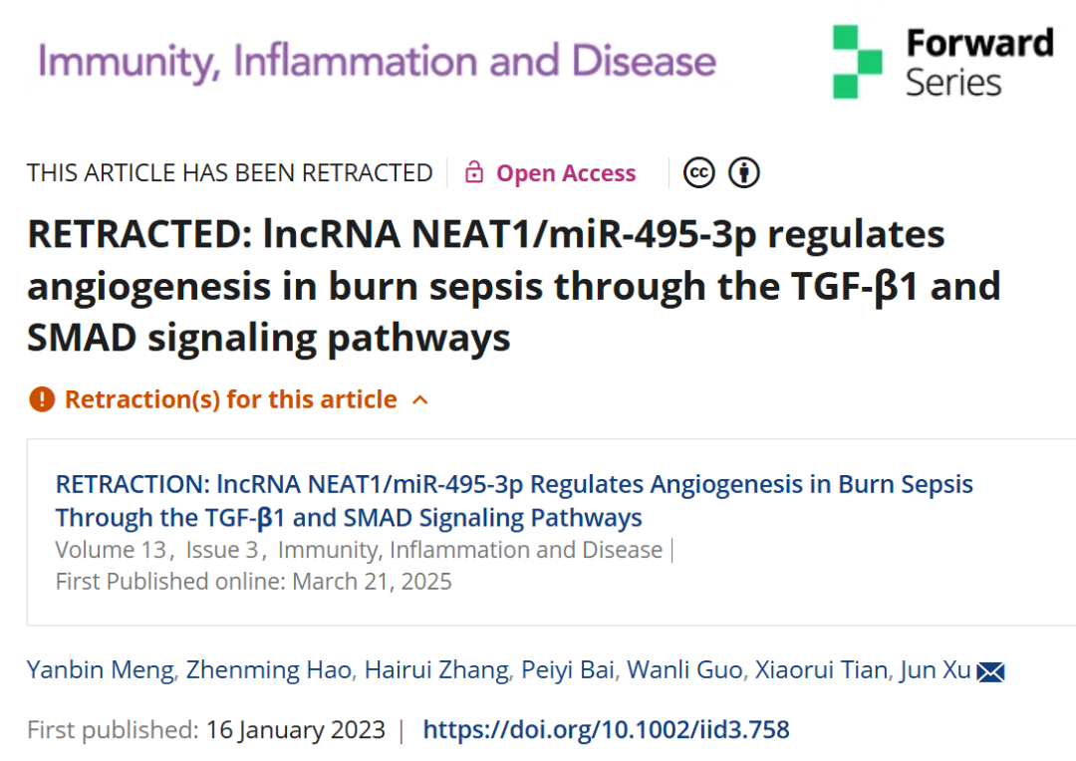

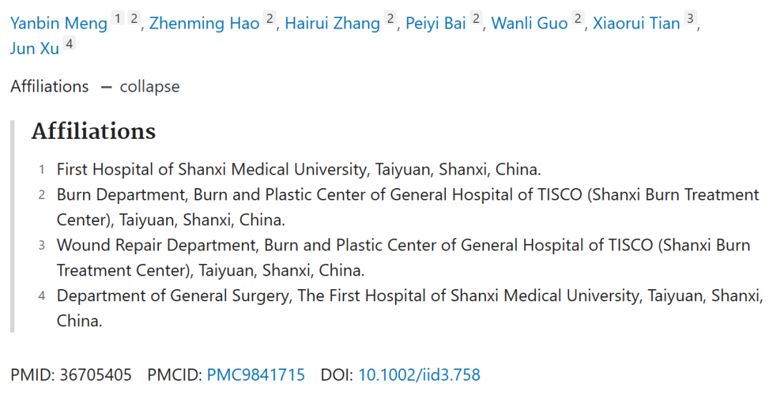

**02**

**具体说明**

① 图4F中与一篇早期无关论文的图4B（2020，doi: 10.1177/1533033820977546）中的WB印迹重复。

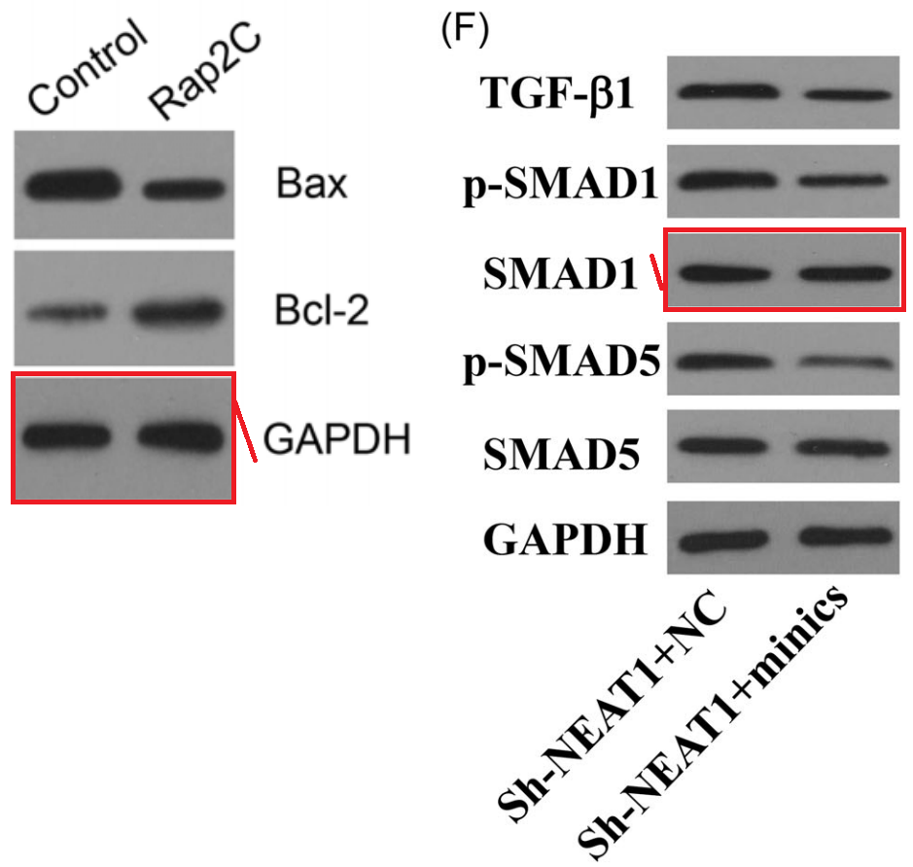

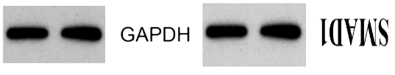

**03**

**处理结果**

上述文章经该刊主编Marc Veldhoen以及John Wiley & Sons Ltd.同意，决定撤回。撤回原因是该文章在方法和结果中存在科学缺陷和不一致之处。尽管作者提供了一些支持数据，但这些数据并不充分，且问题依然存在。编辑对该研究的结果和结论已失去信心。而作者则不同意撤回。

**参考信息**

https://onlinelibrary.wiley.com/doi/10.1002/iid3.70177

提供线索或对推文存在疑义，请联系邮箱：jxscuijian@163.com





**微信搜一搜**



 净研行动